**Laporan Pengembangan Game ‘Koboy Lompat’**

UAS – Game Programing



**Dosen Pengampu:**

Ardiawan Bagus Harisa S.Kom, M.Sc

**Disusun Oleh :**

Harynda Dwihernowo

A11.2019.12130

A11.4501

**TEKNIK INFORMATIKA DAN KOMPUTER**

**FAKULTAS ILMU KOMPUTER**

**UNIVERSITAS DIAN NUSWANTORO**

**10 JANUARI 2022**

# Daftar Isi

Daftar Isi ii

Tentang Game 3

i. Deskripsi 3

ii. Screenshot 3

Detail Pengembangan Aplikasi 4

i. Flowchart 4

ii. Class Diagram 4

iii. Screenshot 4

Referensi 5

# Tentang Game

## Deskripsi

Game sederhana saya ‘Koboy Lompat’ Game ini memiliki player, obstacle dan enemy, yang saya tambahkan dari UTS adalah Win, Lose, dan Menu.

## Screenshot

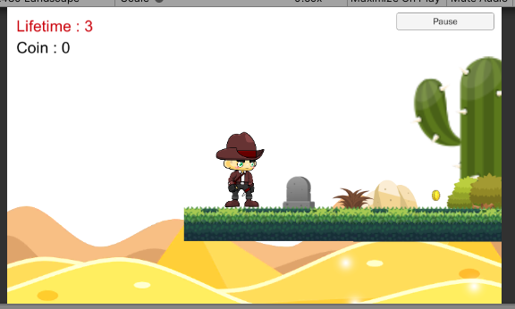

# Detail Pengembangan Aplikasi

## Flowchart

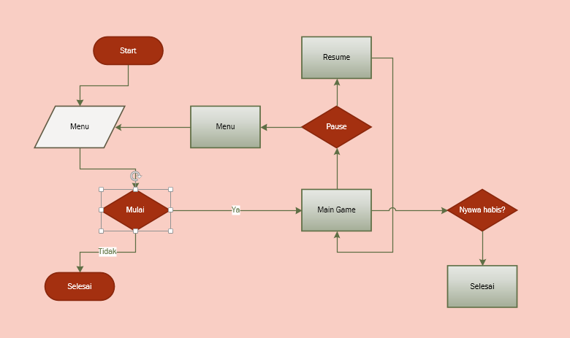

## Class Diagram

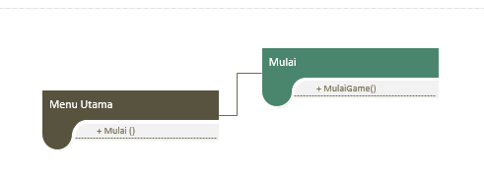

## Screenshot

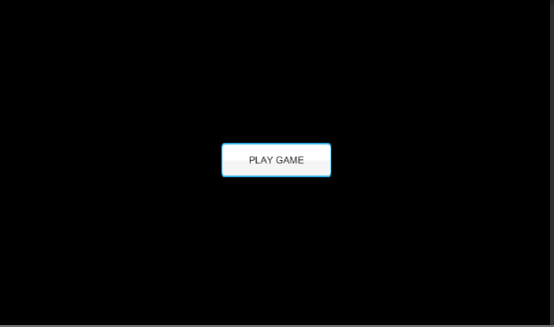



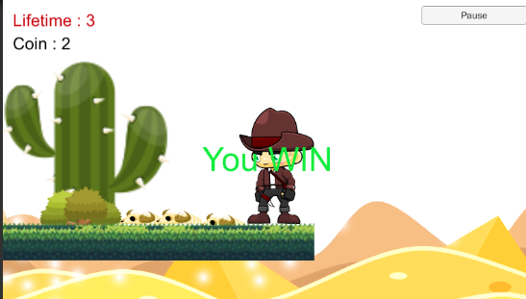

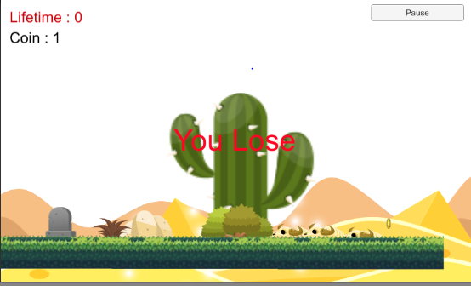

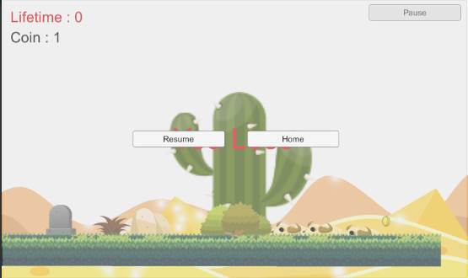

# Referensi

<https://www.youtube.com/watch?v=XoH8Qyqje1g>

<https://www.dropbox.com/s/iya4zi87iq694yj/GamesPlusJames_AudioManager.zip?dl=0>

<https://craftpix.net/freebies/>

<https://www.gameart2d.com/freebies.html>

https://itch.io/game-assets/free